Тема опыта: «Использование элементов ТРИЗ-технологии в развитии творческих и познавательных интересов школьников»
Автор опыта:Вокуева Ирина Алексеевна, учитель биологии и химии ГБОУ НАО «Средняя школа №3 г. Нарьян-Мара».

I. Информация об опыте
1.1 Условия возникновения и становления опыта
Современные предприятия, учреждения, фирмы ищут для работы творческих людей, способных давать нестандартные решения различных проблем, умеющих решать творческие задачи. Поэтому перед современной школой в рамках «Концепции модернизации российского образования» сформулирована основная цель общеобразовательной школы – формировать целостную систему универсальных знаний и умений, опыт самостоятельной деятельности и личной ответственности обучающихся, при этом важно обеспечить право каждого школьника на индивидуальное развитие, которое не противоречит его природным возможностям, склонностям, интересам и созданию хороших условий для обучения, развития, здоровья ученика с разными возможностями.
Урок в современной школе отличается от обычного урока в нашем понимании. Цели, задачи его совершенно иные, а, следовательно, и образовательные технологии отличаются от привычных нам.
Автор опыта работает в ггосударственном бюджетном образовательном учреждении Ненецкого автономного округа «Средняя школа №3 г. Нарьян-Мара» учителем биологии и химии. Общий стаж педагогической деятельности в данной должности 21 год.
Возникновение и становление опыта происходило в ГБОУ НАО «СШ №3 г. Нарьян-Мара». Здесь создаются все условия для развития творческого потенциала учащихся.
В условиях реформирования системы российского образования основной задачей, стоящей перед современной школой, является создание такой системы образования, которая предполагает развитие способностей учащихся по поиску, анализу, систематизации и применению знаний.
Началом работы по теме опыта стало проведение диагностики по определению исходного уровня творческих способностей обучающихся в учебно-познавательной деятельности.
Автор имеет большой опыт в организации учебной деятельности при обучении биологии и химии на уроках и во внеурочное время и считает, что наиболее конструктивным решением проблемы является создание таких условий в обучении, в которых обучаемый может в полной мере выразить себя, свою индивидуальность, занять активную личностную позицию. На основе этого и возникла идея о применении теории решения исследовательских задач на разных этапах уроков в различных классах.

1.2 Актуальность опыта
В современных условиях количество изменений в жизни, происходящих за небольшой отрезок времени, требуют от человека качеств, позволяющих творчески и продуктивно подходить к любым нововведениям. Для того чтобы выжить в ситуации постоянных перемен, чтобы быстро и адекватно на них реагировать, человек должен постоянно активизировать свой творческий потенциал.
Обновление общества с неизбежностью ведет к коренному изменению системы образования и воспитания, предлагает выработку у педагогов умения по-новому подойти к взаимодействию с детьми, к определению своего места, своей роли и своей меры ответственности за будущее.
Раньше основные усилия педагогов в работе с детьми были направлены на формирование определенного объема знаний, умений и навыков, подведение возможностей детей под некую единую норму. В настоящее время все это неизбежно противоречит развитию индивидуальности ребенка, социальной компетентности, приобщению к культуре в целом.
Задача развития творческой личности, подготовленной к стабильному решению нестандартных задач в различных областях деятельности в процессе воспитания и обучения, поставленная в Законе РФ «Об образовании», является одной из социально значимых задач современного общества.
Современные педагоги должны находить новые, неординарные технологии обучения и образования детей, которые дадут им возможности понимать и принимать новые реалии, быстро ориентироваться и обучаться.
Цели вступают в противоречие с законами развития тех психических свойств и функций человека, которые определяют его личностные качества.
При традиционном обучении и воспитании на неодухотворенном материале, скучном и бесполезном, лишенном образности и эмоций, возникала опасность потери способности детей открывать, творить, создавать, изменять окружающий мир.
Формы общения и взаимодействия педагога и ребенка в традиционной педагогической модели вошли в противоречие с интересами развития личности ребенка, несовместимыми с гуманистическим воззрением, ставящим в центр своего внимания веру в творческие силы ребенка.
Автор понимает необходимость нового подхода к развитию духовных и творческих возможностей ребенка. Личность ребенка, его неповторимость и уникальность, его интеллектуальные и творческие возможности - вот те основные ценности, которые необходимо учитывать в работе в работе с детьми. Ребенок с раннего детства может и должен находиться в среде развивающего обучения: наблюдать, сравнивать, искать решения, додумывать, придумывать, фантазировать, т.е. быть включенным в деятельность поиска и творчества. Разрешение противоречий и преодоление трудностей есть условия развития творческих, т.е. личностных качеств человека. Деятельность в режиме творчества менее утомляет ребенка, возможен его оздоровительный эффект.
У современных школьников достаточно бедный словарь, они не умеют анализировать, отбирать основные свойства и качества, устанавливать причинно- следственные, временные и другие связи между предметами и явлениями. К сожалению, не все дети умеют доказательно отстаивать свое мнение, уважительно относиться к высказываниям других. С другой стороны, не все педагоги понимают значимость воспитательно-образовательной работы в этом направлении. Автор попыталась разрешить данное противоречие и обратилась к созданию системы работы по развитию творческих и познавательных интересов у детей школьного возраста посредством использования методов и приемов ТРИЗ (теории решения изобретательских задач).
1.3 Ведущая педагогическая идея
Ведущая педагогическая идея заключается в том, что данная теория обеспечивает высокую педагогическую эффективность в развитии интеллектуальных и творческих способностей детей школьного возраста.

1.4 Длительность работы над опытом
Работа по разрешению противоречия между потребностью общества и школы в творчески развитой личности и недостаточном использовании в педагогической практике форм и методов организации образовательного процесса, способствующих его подготовке, разделена на несколько этапов:
1 этап – начальный (констатирующий) – сентябрь 2014 – декабрь 2014г.
2 этап – основной (формирующий) – январь 2015– март 2018 года.
3 этап – заключительный (контрольный) – март 2018 – май 2018 года.
Начальный период предполагал выявление проблемы, изучение теоретической базы, знакомство с данной технологией, проведение начальной диагностики, подбор диагностического материала и выявление уровня творческой самореализации учащихся в учебно-познавательной деятельности.
На формирующем этапе реализация ТРИЗ-технологии на уроках биологии и химии, выбор заданий, требующих творческого подхода, апробация упражнений, наиболее способствующих достижению цели, анализ результатов работы.
Диагностика на заключительном этапе доказала успешность выбранной технологии для решения обозначенной педагогической проблемы.
1.5 Диапазон опыта
Работа по развитию творческих способностей и познавательных интересов обучающихся прослеживается в системе уроков по химии и биологии в общеобразовательной организации. Иными словами, диапазон применяемого опыта достаточно широк: проведение лабораторных и практических работ на уроках биологии, постановка опытов и наблюдение за их результатами, руководство исследовательскими работами при подготовке проектов.

1.6 Теоретическая база опыта
Ещё в древние времена было известно, что умственная активность способствует и лучшему запоминанию, и более глубокому проникновению в суть процессов, предметов и явлений. Так характерной особенностью Сократа была постановка проблемных вопросов собеседнику. Этот же приём был известен в пифагорейской школе.
В новой истории стремление к активному обучению восходит к философским взглядам Ф. Бэкона, который критически относился к истинам словесного происхождения и требовал истины, добытой путём изучения действительности. В дальнейшем идею активного обучения развивали такие педагоги и философы как Я. А. Коменский, Ж.-Ж. Руссо.
В нашей стране идею развивающего обучения впервые выдвинул Л. С. Выготский.
По утверждению Л. С. Выготского, творчество – норма детского развития, склонность к творчеству вообще присуща любому ребёнку.
Внутренняя потребность в творческой деятельности рассматривается психологами и педагогами как объективная закономерность развития личности.
Согласно исследованиям И. Я. Сухомлинского, обучение творчеству – вооружение учащихся умением осознавать проблему, намеченную учителем, а позднее – формулировать её самим. Это развитие способностей выдвигать гипотезы и соотносить их с условиями задачи, осуществлять поэтапную или итоговую проверку решения несколькими способами; способностей переноса знаний и действий в нестандартную ситуацию или создания нового способа действий.[]
Теория Решения Изобретательских Задач (далее: ТРИЗ) – педагогика, как научное и педагогическое направление, сформировалось в нашей стране в конце 80-х годов. В её основу была положена теория решения изобретательских задач (ТРИЗ) отечественной школы Г.С. Альтшулера и развитой его учениками и последователями. ТРИЗ-педагогика вполне укладывается в основные идеи развивающего обучения, заложенные Л.С. Выготским, Л.В. Занковым, Д.Б. Элькониным и В.В. Давыдовым, продолжая эти идеи на новом уровне, формируя в ученике качества, позволяющие ему развивать окружающий мир. Работа над созданием научной технологии творчества началась в СССР в 1946 году. Появление ТРИЗ было вызвано потребностью ускорить изобретательский процесс, исключив из него элементы случайности: внезапное и непредсказуемое озарение, слепой перебор и отбрасывание вариантов, зависимость от настроения и т. п. По Г.С.Альтшуллеру - процесс поисковой, изобретательской деятельности представляет собой основное содержание обучения.[1]
Основным понятием теории решения изобретательских задач является противоречие. При возникновении противоречия возможны два пути его разрешения: 1) компромисс, примирение противоположных требований, предъявляемых, например, к определенной конструкции; 2) выдвижение качественно новой идеи или принципиально новой конструкции.[3]
Г.С.Альтшуллер выделяет 40 типов принципов устранения технических противоречий: дробления, вытеснения, местного качества, асимметрии, объединения, универсальности, «матрешки», антивеса, предварительного напряжения, предварительного исполнения, «заранее подложенной подушки», эквипотенциальное™, «наоборот», сфероидальности, динамичности, перехода в другое измерение, частичного или избыточного решения, использования механических колебаний, периодического действия, непрерывности полезного действия, проскока, «обратить вред в пользу», обратной связи, «посредника», самообслуживания, копирования, дешевой недолговечности взамен дорогой долговечности, замены механической схемы, использования пневмо- и гидроконструкций, применения гибких оболочек и тонких пленок, применения пористых материалов, изменения окраски, однородности, отброса и регенерации частей, изменения физико-механических параметров объекта, применения фазовых переходов, термического расширения, сильных окислителей, инертной среды, композиционных материалов.[2]
Кроме того, целью ТРИЗ является улучшение качества и увеличение уровня изобретений за счѐт снятия психологической инерции и усиления творческого воображения. Основные функции и области применения ТРИЗ: 1. решение изобретательских задач любой сложности и направленности; 2. прогнозирование развития технических систем; 3. развитие творческого воображения и мышления; 4. развитие качеств творческой личности и развитие творческих коллективов. Согласно статье «ТРИЗ-педагогика» в Википедии, это «Педагогическая система, целью которой является воспитание человека, способного решать творческие задачи, то есть человека, подготовленного к встрече с творческими, не имеющими традиционных решений задачами». Цель ТРИЗ-педагогики сформулирована, как формирование личности, способной стабильно решать проблемные задачи в различных областях деятельности. Идеи, лежащие в основе ТРИЗ-технологии: Включение основных и доступных школьникам типов проблем; Творчеству можно учиться; изобретать могут все. Что же такое творческая задача? Каким условиям она должна отвечать? Какие проблемы должна содержать? - Проблема с нечетко заданными условиями - Проблема, содержащая некое противоречие - Проблема, допускающая не одно решение, а серию ответов, часто взаимосвязанных. ТРИЗ существенно ускоряет процесс решения проблемных задач. В первые десятилетия после своего создания (первая публикация в 1956 г.) ТРИЗ считалась наукой о создании новых технических систем. Сейчас ТРИЗ эффективно применяется в бизнесе, рекламе, public relations, искусстве и многих других сферах деятельности человека.[5]
1.7 Новизна опыта
Новизна опыта состоит в рационализации, усовершенствовании отдельных сторон педагогического труда при использовании ТРИЗ-технологии на уроках и повышении на этой основе эффективности обучения химии и биологии, интереса к предмету, развитие у них способности к творческому решению познавательных задач, формирование осознанной потребности к усвоению знаний и умений, тем самым, внося вклад в общее развитие ученика. При этом основной задачей является создание условий для формирования и развития системного, логического, универсального мышления ученика, умение обнаруживать межпредметные связи, выходить на уровень надпредметного, философского решения проблемы. На этом уровне ученик уже «не просто знает, а знает, что он знает; не просто делает, а знает, как он это делает». Обучение детей методикам ТРИЗ подразумевает воспитание нравственности, которая воплощается в реальных условиях.
- Систематическое изучение тризовских методик и использование их на практике способствует разностороннему развитию личности ребенка.
- ТРИЗ-педагогика призвана учитывать интересы ребенка, это педагогика сотрудничества.
- Методики ТРИЗ – идеальные инструменты для проблемного, развивающего обучения. Позволяют сделать и традиционное обучение развивающим.
- ТРИЗ-педагогика помогает воспитать у детей стремление к самосовершенствованию.
А. Гин (специалист по ТРИЗ, мастер ТРИЗ, педагог. Генеральный директор Автономной некоммерческой организации содействия инновациям «ТРИЗ-профи», г. Москва.
Вице-президент Международной общественной Ассоциации профессиональных преподавателей, разработчиков и пользователей теории решения изобретательских задач (ТРИЗ) по вопросам образования) писал: «Нужно признать: обучение, построенное на усвоении конкретных фактов, изжило себя в принципе, ибо факты быстро устаревают, а их объем стремится к бесконечности».

II Технология опыта
2.1 Цели и задачи педагогического опыта
Цель: развитие творческих способностей и познавательной активности на уроках биологии, химии и во внеурочное время посредством исследовательской деятельности.
Достижение планируемых результатов предполагает выполнение ряда задач:
- Изучить научную и учебно-методическую литературу по данной теме, познакомиться с опытом внедрения исследовательских методов и приемов в процесс обучения, изучить основные методологические принципы, на которых строится управление исследовательской деятельностью учащихся.
- Создавать условия для проявления и развития индивидуальных способностей и склонностей каждого ребенка.
- Развивать психические процессы, обеспечивающих формирование творческой личности (восприятие, внимание, ассоциативная память, творческое воображение).
- Развитие навыков творческого, продуктивного мышления на уровне способностей рассуждать, объяснять, анализировать, обобщать, классифицировать.
- Формирование культуры общения со сверстниками и взрослыми. Развивать коммуникативные умения сотрудничества, обучения в диалоге; создать условия для раскрытия личностного потенциала учащихся, их оптимального самоопределения и самореализации.
- Развивать интеллектуальные умения: обобщать, анализировать, сравнивать, устанавливать причинно-следственные связи.
- Содействовать поддержке внутренней учебной мотивации на основе познавательного процесса обучающегося.
- Разработать методические рекомендации по использованию различных методов и приемов ТРИЗ для развития способностей детей.

2.2 Организация учебно-воспитательного процесса
Автор использует элементы ТРИЗ-технологии в своей практической деятельности с 2014 года. Чтобы стимулировать творческую активность детей и устранить отрицательное воздействие психологической инерции, используются различные методы и приёмы, применяемые в решении изобретательских задач (ТРИЗ). Вот некоторые из них в рамках уроках химии и биологии (с фрагментами уроков):[4]
1.Мозговой штурм
Мозговой штурм предполагает постановку изобретательской задачи и нахождения способов ее решения с помощью перебора ресурсов, выбор идеального решения.
Изобретательские задачи должны быть доступны детям по возрасту. Темами мозгового штурма могут быть такие:
как потушить пожар, если в доме нет воды; чем тушить щелочные металлы, как использовать бытовую химию, чтобы не навредить себе, окружающей среде; почему земноводные не могут надолго выходить из водоемов, почему на суше они слышат намного хуже, чем в воде?
Мозговой штурм включает три обязательных этапа
- 1)Постановка проблемы. Предварительный этап. В начале этого этапа проблема должна быть четко сформулирована. Происходит отбор участников штурма, определение ведущего и распределение прочих ролей участников в зависимости от поставленной проблемы и выбранного способа проведения штурма.
- 2)Генерация идей. Основной этап, от которого во многом зависит успех всего мозгового штурма. Поэтому очень важно соблюдать правила для этого этапа:
- главное – количество идей, не делайте никаких ограничений;
- полный запрет на критику и любую оценку высказываемых идей, так как оценка отвлекает от основной задачи и сбивает творческий настрой;
- необычные идеи приветствуются;
- комбинируйте и улучшайте любые идеи.
- 3) Группировка, отбор и оценка идей. Этот этап позволяет выделить наиболее ценные идеи и дать окончательный результат мозгового штурма. На этом этапе, в отличие от второго, оценка не ограничивается, а наоборот, приветствуется. Методы анализа и оценки идей могут быть очень разными. Успешность этого этапа напрямую зависит от того, насколько «одинаково» участники понимают критерии отбора и оценки идей.
Анализ каждой идеи идет по оценке "хорошо - плохо", т.е. что-то в этом предложении хорошо, но что-то плохо. Из всех решений выбирается оптимальное, позволяющее решить противоречие с минимальными затратами и потерями.
Пример. Исходный факт: в Индии на площади стоит колонна, которая изготовлена около 1500 лет назад из железа. Уже много лет она не подвержена коррозии, несмотря на влажный и тёплый климат.
Составим текст исследовательской задачи: Как известно, климат в Индии тёплый и влажный. На площади во дворе мечети в Дели находится знаменитая железная колонна – одно из чудес света. Почему же железная колонна в Индии стоит уже почти 16 веков не разрушаясь? Как сумели древние мастера создать химически чистое железо, которое трудно получить даже в современных электролитических печах?
Выявим противоречие между знанием того, что железо способно разрушаться (ржаветь) и незнанием способов защиты от коррозии.
Выдвижение гипотез:
Если в состав железа колонны ввести антикоррозионное вещество, то колонна не будет ржаветь;
Если колонна абсолютно гладкая, то влага не оседает на ней и не образуется гальванической пары, способствующей разрушению;
Если в составе сплава колонны есть вещества, которые, реагируя с железом, водой и кислородом, создали защитный слой.
Осуществим поиск Ресурсов с помощью дополнительной литературы и Интернет.
Результат: колонна содержит неожиданно много фосфора, который, реагируя с железом, водой, кислородом, создал своего рода защитный антикоррозийный поверхностный слой.
Фрагмент урока по биологии на тему «Современные представления о происхождении и зарождении жизни на Земле», с использованием метода мозгового штурма.
…. тема нашего урока «Современные представления о происхождении и зарождении жизни на Земле»!
Непонятно, как возникла жизнь на нашей планете? Какие есть предположения? Учащиеся предлагают варианты, которые фиксируются на доске и в тетрадях, идёт обсуждение. Учитель, корректируя и направляя беседу в нужное русло, рассматривает основные теории происхождения жизни на Земле.
Когда все идеи и суждения высказаны, повторяем, какое было дано задание и перечисляем все, что записано со слов участников.
Завершив работу, спросив участников, какие, по их мнению, выводы можно сделать из получившихся результатов, обсуждаем все варианты ответов, выбираем главные и второстепенные.
В ходе реализации этого метода развиваются коммуникативные способности детей: умение вести спор, слышать друг друга, высказывать свою точку зрения, не боясь критики, тактично оценивать мнения других и т.п. Данный метод позволяет развивать у детей способность к анализу, стимулирует творческую активность в поиске решения проблемы, дает осознание того, что безвыходных ситуаций в жизни не бывает.
2.Синектика
Это так называемый метод аналогий: Химические законы можно рассматривать с житейской точки зрения, как будто мы попали в мир лилипутов, но там соблюдаются закономерности реального мира.
Выделяют четыре типа аналогий:
- Прямая аналогия. Это сходство, которым обладают элементы систем и объектов, решающих похожие задачи. К прямой аналогии можно отнести техническую или природную схожесть. (На примере какого животного был сконструирован вертолет, подводная лодка?)
- Символическая аналогия. Основана на использовании различных сравнений, метафор и поиске парадоксов в привычных и знакомых вещах или явлениях. Этот тип аналогии направлен на поиск необычного в обычном и обычного в необычном, то есть определение и характеристика предметов и явлений с неожиданной стороны.
- Личная аналогия. В ее основе лежит процесс мысленного отождествления себя с объектом исследования или какой-то его частью. При использовании этого типа аналогии исследователь должен представить себя в роли изучаемого предмета и примерить на себя его функции. Личная аналогия дает возможность отбросить стереотипные ограничения мышления и взглянуть на предмет с необычного ракурса. Приводимые аналогии могут быть абсолютно нелепыми, но их задачей является попытка раскрытия новых, неизвестных сторон и аспектов предмета. Для работы с этим типом аналогии необходимо обладать хорошо развитым воображением и актерскими способностями.
- Фантастическая аналогия. В ее основе лежит представление исследуемого объекта в нереальных, фантастических условиях, где не действуют привычные законы и явления. Это позволяет придумать решение без привязки к объективной реальности.
а) личностная аналогия (эмпатия). Предложить ребенку представить самого себя в качестве какого-нибудь предмета или явления в проблемной ситуации. Аналогия на влияние катализатора:
Два человека не дружат, может даже враждуют. Третий решил для пользы дела их сдружить. Идёт к одному из них, договаривается, объединяется с ним, потом вместе идут к другому, опять договариваются (при посреднике иногда легче договориться), посредник уходит, а первые двое становятся друзьями!
Аналогия на влияние температуры:
При повышении температуры повышается скорость движения молекул, поэтому они чаще сталкиваются и реагируют. Это похоже на дискотеку, где все двигаются, танцуют и поэтому легче знакомиться, чем, например, на собрании, где все сидят на своих местах.
Аналогия на влияние концентрации:
Чем больше вещества в единице объёма, тем больше столкновений между молекулами и выше скорость реакции. Это похоже на большой супермаркет, где много товара и много покупателей. В супермаркете продаётся больше товара, чем в маленьких специализированных магазинчиках, где покупатель «сталкивается» с большим количеством разных товаров.
Аналогия на влияние природы реагирующих веществ:
Люди бывают разных характеров, разных темпераментов, от этого зависит скорость их работы, скорость сближения с другими людьми. Так и вещества имеют свои «характеры» и это влияет на скорость химических реакций.
б) прямая аналогия. Основывается на поиске сходных процессов в других областях знаний (вертолет - аналогия стрекозы, подводная лодка - аналогия рыбы и т.д.). Пусть дети находят такие аналогии, делают маленькие открытия в сходстве природных и технических систем;
в) фантастическая аналогия. Решение проблемы, задачи осуществляется, как в волшебной сказке, т.е. игнорируются все существующие законы. Например: Вода легкая и тяжелая, в сказках живая и мертвая.
Синектика всегда проводится в паре с мозговым штурмом.
Методические приемы:
Проблема, как она дана. На этом этапе никто из участников группы, кроме руководителя, не знает, какие конкретно условия задачи перед ними поставлены, какой результат должен быть достигнут. Считается, что если условия известны заранее, то человеку трудно будет абстрагироваться от привычного мышления, что усложнит процесс творческого поиска. На данном этапе работы участникам группы представляется только сама проблема в общем виде. (Организм человека, как и организмы многих других живых существ, – это, отчасти, белковая субстанция. В каждой клетке синтезируются несколько тысяч различных белковых молекул. Белки недолговечны, время их существования ограничено, после чего они разрушаются. Половина белков нашего тела (всего 17 кг белка) обновляется за 80 дней. За свою жизнь человек обновляет весь свой белок около 200 раз. Единственный белок, который научились учёные синтезировать – это инсулин, им лечат болезнь сахарный диабет.
Откуда в организме берутся белки? Как это происходит?)
- Превращение незнакомого в знакомое. Проблема делится на составные части, то есть одна сложная задача разбивается на несколько более простых. (Представьте, что вы решили построить баню. Что для этого необходимо? Место, материал, рабочая сила, финансы. А что необходимо, чтобы создать белок? Верно, тоже место и материал, рабочая сила и энергия.)
- Из знакомого сделать незнакомое. Рассмотрение уже понятой проблемы с иного ракурса, в новой, нетрадиционной форме (можно ли на данном этапе самостоятельно подготовить рассказ о том, как образуется белок в клетке? )
Проблема, как она понята. Члены группы обдумывают и анализируют проблему на основе данных, полученных на предыдущем этапе работы (ученики обдумывают и анализируют проблему на основе данных, полученных на предыдущем этапе работы. Готовят модели, схемы, рисунки). Результат: Умение описывать по изображению процесс синтеза белка.
Точка зрения. Теперь участники переходят от аналогии к нахождению решения задачи. Разработанные идеи и найденные решения переносят на проблему, как она дана (Можно предлагать задания на формирование различных форм рефлексии.)
3. Морфологический анализ
МЕТОД МОРФОЛОГИЧЕСКОГО АНАЛИЗА появился в середине 30-х годов XX века, благодаря швейцарскому астрофизику Ф. Цвикки, который использовал его исключительно для решения астрофизических задач. В работе с обучающимися этот метод очень эффективен для развития творческого воображения, фантазии, преодоления стереотипов. Суть его заключается в комбинировании разных вариантов характеристик определённого объекта при создании нового образа этого объекта.
Цель этого метода - выявить все возможные факты решения данной проблемы, которые при простом переборе могли быть упущены.
Обычно для морфологического анализа строят таблицу (две оси) или ящик (более двух осей). В качестве осей берут основные характеристики рассматриваемого объекта и записывают возможные их варианты по каждой оси. Например, чтобы создать новый образ какого-либо объекта, нужно выделить как можно большее количество критериев и характеристик этого объекта по каждому из критериев. Заполните таблицу «Общая характеристика элементов 2 группы главной подгруппы Периодической системы Д.И.Менделеева»

Таблица «Общая характеристика элементов 2 группы главной подгруппы Периодической системы Д.И.Менделеева»
Название и символ элемента | Состав ядра атома | Строение электронной оболочки | Характерные степени окисления | Формула и характер
 |  |  |  | оксида | Гидроксида

Также возможен вариант по составлению сравнительных таблиц и по биологии, благодаря этом,у вся информация будет собрана в одном месте и ее можно будет сравнить между собой.
Признаки сравнения | Классы
Признаки сравнения | Голово-хордовые | Круглоро-тые | рыбы | Земновод-ные | Пресмы-кающиеся | птицы | Млекопи-тающиеся
Таблица. Сравнение систем органов разных классов Типа Хордовые животные.

4. Метод фокальных объектов (МФО) предложен американским психологом Ч. Вайтингом. Суть метода заключается в том, что к определённому объекту "примеряются" свойства и характеристики других, ничем с ним не связанных объектов. Сочетания свойств оказываются иногда очень неожиданными, но именно это и вызывает интерес.
Цель МФО - установление ассоциативных с различными случайными объектами.
Детям предлагаются два-три слова и быстро выделяются свойства каждого из названных предметов или явлений.
Алюминий – электропроводность – провода
Золото - ……..- украшения
……- ковкость - ….
По биологии : В приведённой ниже таблице между позициями первого и второго столбца имеется взаимосвязь. Какое понятие следует вписать на место пропуска в этой таблице?
целое | Часть
… | Семя
корень | Боковой корень
Метод фокальных объектов направлен на развитие у детей творческого воображения, фантазии, формирование умения находить причинно-следственные связи между разными объектами окружающего мира, на первый взгляд, ничем не связанные друг с другом.
5. Да - нет - ка
Этот метод дает возможность научить детей находить существенный признак в предмете, классифицировать предметы и явления по общим признакам, слушать и слышать ответы других, строить на их основе свои вопросы, точно формулировать свои мысли.
Правила игры: загадывается объект, дети задают вопросы об этом объекте. На вопросы можно отвечать только "да" или "нет". Следуют вопросы, основанные на догадках, до тех пор, пока объект не будет угадан. Черная коробка, на которой написано «Бездомный». В коробке может лежать сам предмет, его фото или название явления.
6. Метод Робинзона
Формирует умение находить применение, казалось бы, совсем ненужному предмету. Может проводиться в виде игры "Аукцион". Учитель предлагает детям предмет (например, древесный кубик, резина, сахар и др.) и просит придумать ему как можно больше применений. Предмет "продается" тому, кто сделал последнее предложение.
8. Системный оператор
Мир системен. Любой объект можно рассматривать как единое целое (систему), можно мысленно поделить его на части, каждую часть можно поделить на ещё более мелкие части. Все системы существуют во времени. Они сталкиваются, взаимодействуют друг с другом, влияют друг на друга. Данную методику можно использовать при изучении тем «строение атома», «уровни организации живой природы».
Работа с системным оператором предполагает формирование у ребёнка умение анализировать и описывать систему связей любого объекта материального мира: его назначение, динамику развития в определённый отрезок времени, признаки и строение и др.
9. Загадка в два шага
Задания на уроке химия: Белый, серебристый металл, но не натрий, горит ослепительным пламенем, но не магний, элемент 3 группы, но не бор, взаимодействует с щелочами, но не кислота.
Задания на уроке биология: Как снег, бела; как сажа, черна. Вертлява, как бес. Повертелась – да в лес. (Сорока)
Не человек и не зверушка, но забавна говорушка. (Попугай)
Подобные задание можно давать в начале урока, для определения темы урока, либо как домашнее задание, в последнем случае использование данного метода более результативно.
Применять тризовские задачи можно на разных этапах урока, это зависит от цели урока.
Очень нравится обучающимся самостоятельно придумывать задачи для своих одноклассников. Тем более, что задачу можно сделать из любого интересного факта.
Сначала мы учимся готовить маленькие сообщения на тему «Знаете ли Вы, что…», а потом превращаем эти сообщения в задачи.
В разделе «Металлы главных подгрупп 1–3 групп Периодической Системы химических элементов Д. И. Менделеева» при изучении темы: «Алюминий» автор предлагает решить задачу следующего содержания:
Некий мастер принёс римскому императору Тиберию (42 г. до н. э.) чашу из металла, напоминающего серебро. Подарок стоил изобретателю жизни: Тиберий приказал казнить его, а мастерскую уничтожить, т. к. боялся, что новый металл обесценит серебро императорской сокровищницы.
- Шифрулька.
Пример использования данной технологии на уроках химии: Используя периодическую систему, предложите тему урока, найдите химический элемент и по первым буквам составьте слово.
2 период, 4 группа углерод
1S² гелий
2 период, 1 группа литий
Е е
Аr = 261 резерфордий
Порядковый номер 50 олово
7 период, 5 группа дубний
На уроках биологии учим символы, чтобы составлять родословные.
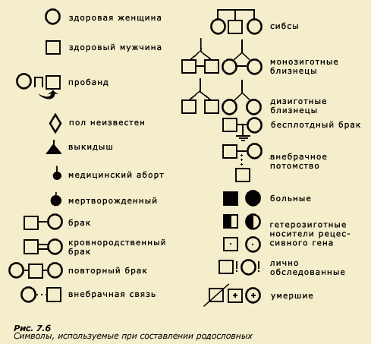

Метод МАТХЭМ:
Фрагмент урока: Факторы, влияющие на скорость химической реакции.
В некоторой лаборатории долго пытались запустить химическую реакцию, но ничего не получалось, но потом у одного из лаборантов, когда он остался один в лаборатории - реакция пошла! Все сбежались, чтобы посмотреть, что он делает для запуска реакции, но к всеобщему разочарованию – опять ничего не получилось…. Оставшись наедине, он заново попытался провести реакцию и…она опять пошла! Стоило позвать всех, чтобы показать - реакция не идет…В чем тут дело? Для решения предлагаю вам ТРИЗ подсказку: МАТХЭМ, что означает перечень разных воздействий
Написано на доске:
М- механическое (всякое перемешивание, давление)
А- акустическое (звуковое)
Т- тепловое
Х- химическое
Э- электрическое
М – магнитное
Это вам подсказка для нахождения ответа.
Правильный ответ (лаборант напевал, когда проводил эксперимент в одиночестве, а при всех, конечно, молчал…, звук тоже может влиять на скорость химической реакции. Звук – это колебания. К какому фактору относится действие звука? Почему колебания могут влиять на запуск химической реакции?
- Колебания помогают перемешивать жидкость, значит, увеличивают площадь поверхности реагирующих веществ.
А какие еще факторы влияют на скорость химической реакции?
Задачи Шерлока Холмса.
Дети обладают врожденной любознательностью, они - исследователи от рождения. Задача учителя - поставить их в положение добросовестных, а не «понарошку», сыщиков, тогда они способны горы свернуть. Для этого используются софизмы, в своем сообщении учитель допускает ошибки, которые следует найти. Или предлагаются карточки с продуктами реакции, а исходные вещества должны найти дети.
Применять данную технологию можно при работе с одаренными детьми, с обучающимися, увлеченными химией и биологией, и просто на уроках, чтобы сделать их более интересными динамичными, познавательными.
В одной из своих работ Ю. Г. Тамберг сказал: «Если человек умеет хорошо решать задачи, значит, он хорошо мыслит».
Учить мыслить нестандартно, преодолевать шаблонность ума, управлять процессом мышления трудно, но интересно.
Учитель, имея «в руках» интересный фактический пример, может сконструировать из него творческую задачу необходимой сложности в соответствии с целями и задачами урока. Источник для конструирования задач по химии – книга Людмилы Аликберовой «Занимательные задания по химии». Вот несколько интересных вопросов, которые можно задать учащимся и на основе которых затем сконструировать творческие задачи исследовательского типа:
1. Незадачливый химик хотел потушить горение магния, начал тушить огнетушителем, песком, но пожар не унимался , что же делать?
2. Почему уже со второй- третьей дозы Героина возникает зависимость человека от этого вещества?
3. Существует газ-окислитель, в нем горит даже вода. Что получается в результате такого горения?
Формы урока могут быть разнообразны: урок-поиск, урок-исследование, урок-практикум, урок-путешествие, но все они исходят из принципов личностно-деятельностного подхода в обучении: максимально активизировать внутренний мир ребенка, его мыслительную деятельность, обратиться к его личностному опыту, пробудить мотив к учению. Методики, описанные в статье, необычны по замыслу, организации, но вызывают живой интерес у учащихся, так как не сковывают учебный процесс и оживляют атмосферу. Практиковать такие уроки необходимо, но не нужно превращать их в главную форму работы, следует помнить, «все хорошо в меру».
Глава III. Результативность опыта.
Как показывает результат проводимой работы, дети в значительной степени преодолели чувство застенчивости, скованности, «языкового барьера». У них постепенно развивается логика мышления, речевая активность, появилось видение многогранности окружающего мира, его противоречивости, закономерности развития; т. е они учатся мыслить системно, появился интерес к изучаемым предметам, повысилось и качество обучения. У учащихся совершенствуются интеллектуальные и творческие способности. На уроках дети раскрепощены, свободны, с интересом воспринимают предложенные задания, любят открывать новое, необычное. У них формируется эмоциональная отзывчивость на явления окружающей среды. Дети умеют занять себя полезной продуктивной деятельностью, проконтролировать её. Обучение с элементами данной технологии становится радостным и увлекательным для учащихся с постоянным ощущением удовлетворения от преодоления трудностей в решении проблемы. Обучение деятельности осуществляется только через деятельность. Дети приобретают навыки творческого познания мира, партнерского сотрудничества со сверстниками и взрослыми, культуры общения. Каждому ребенку уделяется индивидуальное внимание, и в то же время организуется коллективная работа всего классного коллектива, что влияет на эмоциональное и интеллектуальное развитие каждого ребенка.
Таблица 1. Динамика изменения качества обученнности по химии и биологии в результате использования приемов ТРИЗ- технологии.
Предмет | Процент качества по итогам обучения за 1 четверть 2014 года | Процент качества по итогам обучения за 1 четверть 2016 года | Процент качества по итогам обучения за 1 четверть 2018 года
Химия | 37 | 45 | 42
Биология | 54 | 61 | 63
Согласно опросу, детям стало интереснее на уроках, сложные темы стали более понятными, пропал страх перед сложными предметами.
Таблица 2. Динамика повышения интереса к олимпиадам и конкурсам различного уровня по химии и биологии в результате использования приемов ТРИЗ- технологии.
Предмет | Число участвующих в олимпиадах и конкурсах в 2014 году | Число участвующих в олимпиадах и конкурсах в 2016 году | Число участвующих в олимпиадах и конкурсах в 2018 году
Химия, биология, экология | 40 | 54 | 83
Согласно данным таблицы видно, что у детей проявляется интерес к различным конкурсам (олимпиадам, диктантам, играм, конкурсам). Кроме того, повышается процент призеров и победителей на разных уровнях участия.

Таблица 3. Опрос учеников по результатам использования методики.
Вопросы | Процент ответов «да» | Процент ответов «нет»
Стало ли на уроках химии и биологии интереснее, в результате использования приемов ТРИЗ-технологии? | 83 | 14
Появился ли интерес к предмету? | 85 | 10
Понятнее ли стало изучать новые темы? | 88 | 5

Результатом работы уроков и внеклассной работы с применением ТРИЗ-технологии можно считать и творческие проекты учащихся, а также произведения детского творчества, выполненные на основе экспериментальных заданий. (Приложение 1)

3.2.Распространение опыта учителем - предметником
ВЫСТУПЛЕНИЕ на педагогических чтениях «Актуальные вопросы реализации ФГОС ООО» 15.12.2015, тема выступления «Применение ТРИЗ-технологии на уроках химии»
ПУБЛИКАЦИЯ статьи в международном сетевом издании «Солнечный свет» 29.10.2016, тема публикации «Использование ТРИЗ-технологий на уроках химии»
ВЫСТУПЛЕНИЕ НА МО УЧИТЕЛЕЙ химии, тема МО «Использование ТРИЗ-технологий на уроках химии»21.11.2016, тема выступления «Приемы, способствующие творческому саморазвитию обучающихся. Использование ТРИЗ-технологий на уроках химии»
ВЫСТУПЛЕНИЕ на научно-практической конференции «Наука. Профессиональное образование. Производство» 08.02.2017, тема выступления «Использование ТРИЗ-технологий на уроках химии и во внеурочное время». (Приложение 2).
ВЫСТУПЛЕНИЕ НА МО УЧИТЕЛЕЙ химии, тема МО «Эффективность уроков химии как результат внедрения современных образовательных технологий» 01.12.2017, тема выступления «Повышение эффективности уроков химии при использовании ТРИЗ-технологии на примере урока по теме «Бензол и его гомологи»

ВЫСТУПЛЕНИЕ НА МО УЧИТЕЛЕЙ биологии, тема МО «Современные образовательные технологии на уроках биологии» 12.04.2018, тема выступления «Применение ТРИЗ-технологии на уроках биологии»
ВЫСТУПЛЕНИЕ на курсах повышения квалификации «ФГОС: современные образовательные технологии в преподавании предметов естественнонаучного цикла (в том числе в условиях инклюзии)» 30.10.2018, тема выступления «Применение ТРИЗ-технологии на уроках химии и биологии». (Приложение 3.)

Список литературы.
- Альтшуллер Г. С. Найти идею: Введение в ТРИЗ — теорию решения изобретательных задач / Генрих Альтшуллер. — М., Альпина Паблишер, 2012. . — 400 с.
- Гин А. А. Приемы педагогической техники: Свобода выбора. Открытость. Деятельность. Обратная связь. Идеальность./Грин А.А. — М.: Вита-Пресс, 1999. — 112 с
- Зиновкина М. М. Психология творчества: развитие творческого воображения и фантазии в методологии ТРИЗ: учеб. пособие./ Зиновкина М. М., Гареев Р. Т., Андреев С. П. — М., Моск. гос. индустр. ун-т, 2004. — 364 с.
- Новые ценности образования: ТРИЗ-педагогика. / гл. редактор Н. Б. Крылова. — М., 2003, - вып. 1(12)
- Петухова Ю. Г. Теория решения изобретательских задач (ТРИЗ) как педагогическая технология на уроках химии/ Петухова Ю. Г. // Школьная педагогика./Петухова Ю.Г. — 2016. — №3. — С. 37-39.
- ТРИЗ-педагогика: диалог теории и практики: межвузовский сборник научн. трудов / под ред. А. А. Нестеренко, В. А. Ширяевой. — Саратов, 2007. — 104 с.
- Селевко Г.К. современные образовательные технологии: учебное пособие. – М.: Народное образование -2004-256с.

ПРИЛОЖЕНИЕ 1
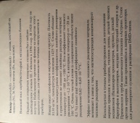
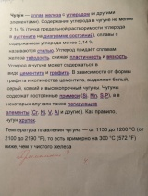
Работы детей после уроков с использованием теории ТРИЗ
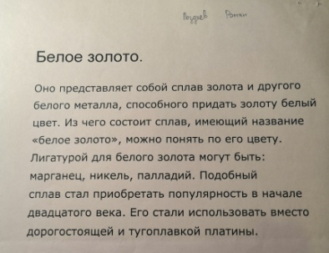
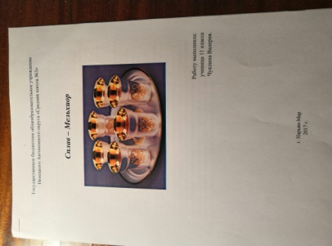
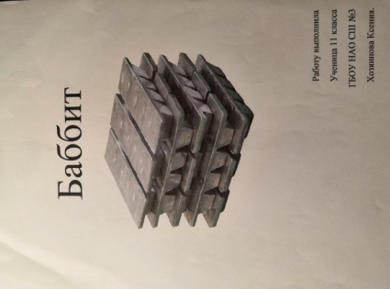
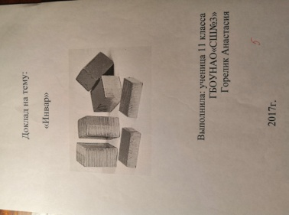
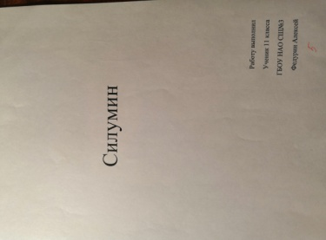

Интересные свойства металлов.
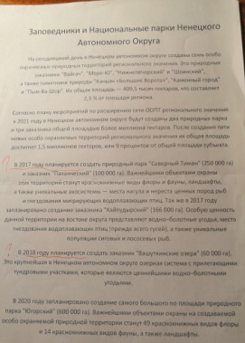
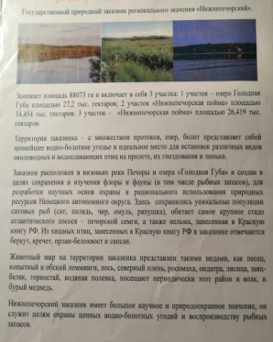
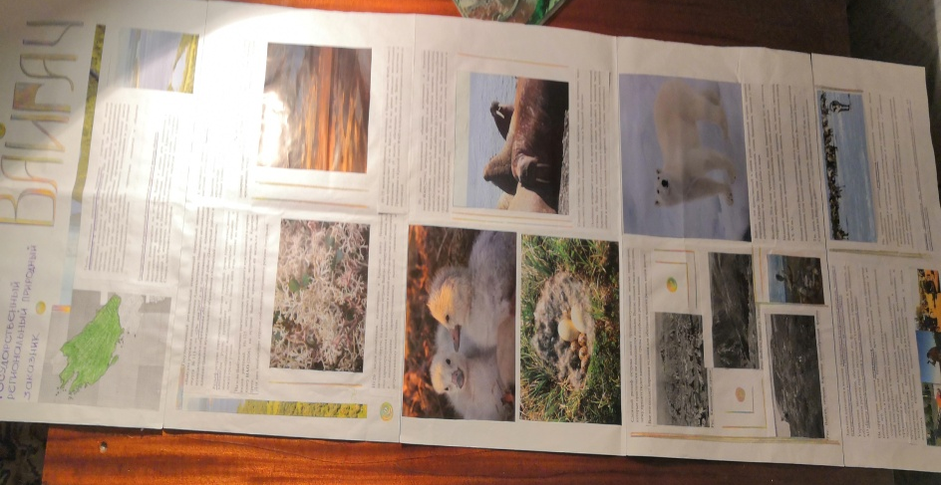
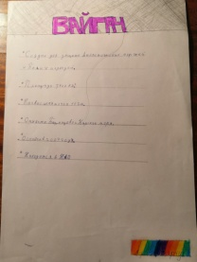
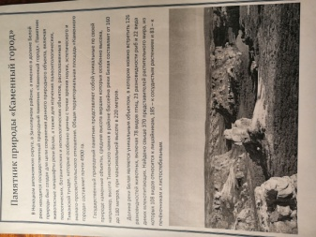
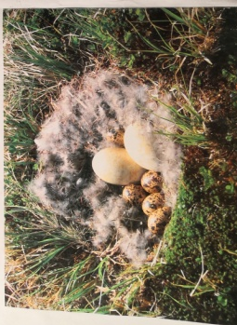
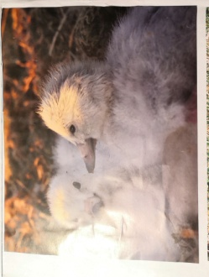
Загадки в два шага об охраняемых территориях НАО
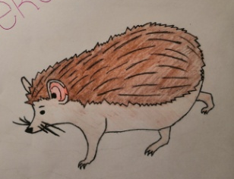
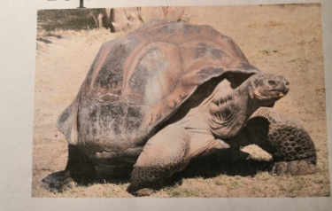
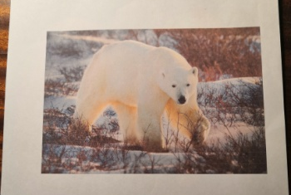

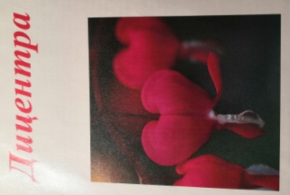
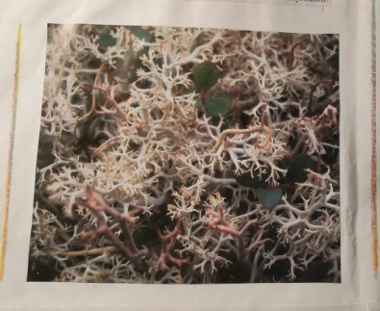
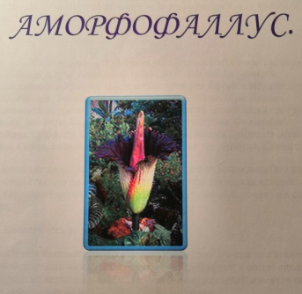

Мозговой штурм об растениях и животных
Приложение 2.
Межрегиональная научно-практическая конференция
по теме «Наука. Профессиональное образование. Производство».

«Конечно, научная истина
всегда пробьёт себе путь в жизнь,
но сделать этот путь скорым и более
прямым зависит от людей, а не от истины» (П. Л. Капица)
Современный мир динамичен. Мы часто видим, как новое, едва успевшее появиться, превращается в историю.
Ещё в древние времена было известно, что умственная активность способствует и лучшему запоминанию, и более глубокому проникновению в суть процессов, предметов и явлений. Так характерной особенностью Сократа была постановка проблемных вопросов собеседнику. Этот же приём был известен в пифагорейской школе.
В новой истории стремление к активному обучению восходит к философским взглядам Ф. Бэкона, который критически относился к истинам словесного происхождения и требовал истины, добытой путём изучения действительности. В дальнейшем идею активного обучения развивали такие педагоги и философы как Я. А. Коменский, Ж.-Ж. Руссо.
В нашей стране идею развивающего обучения впервые выдвинул Л. С. Выготский.
По утверждению Л. С. Выготского, творчество – норма детского развития, склонность к творчеству вообще присуща любому ребёнку.
Внутренняя потребность в творческой деятельности рассматривается психологами и педагогами как объективная закономерность развития личности.
Согласно исследованиям И. Я. Сухомлинского, обучение творчеству – вооружение учащихся умением осознавать проблему, намеченную учителем, а позднее – формулировать её самим. Это развитие способностей выдвигать гипотезы и соотносить их с условиями задачи, осуществлять поэтапную или итоговую проверку решения несколькими способами; способностей переноса знаний и действий в нестандартную ситуацию или создания нового способа действий.
Теория Решения Изобретательских Задач (далее: ТРИЗ) – педагогика, как научное и педагогическое направление, сформировалось в нашей стране в конце 80-х годов. В её основу была положена теория решения изобретательских задач (ТРИЗ) отечественной школы Г.С. Альтшулера. Г. Альтшуллер предположил, что самое эффективное решение проблемы — такое, которое достигается «само по себе», только за счёт уже имеющихся ресурсов. ТРИЗ – это определённая последовательность действий и различные методы образовательного процесса, такие как мозговой штурм, синектика, морфологический анализ, метод фокальных объектов, применяемых с учётом активного мышления и воспитания творческой личности для решения сложных задач в различных сферах деятельности.
Первоначально ТРИЗ применялась только для решения инженерно-технических задач, но давно уже превратилась в универсальную технологию анализа и решения проблем в различных областях человеческой деятельности.
На уроках с использованием ТРИЗ знания, умения и навыки не транслируются от учителя к детям, а формируются в результате самостоятельной работы с информацией.
«Нужно признать: обучение, построенное на усвоении конкретных фактов, изжило себя в принципе, ибо факты быстро устаревают, а их объем стремится к бесконечности». Эти слова А. Гина заставили автора искать новые приёмы работы.
Так автор познакомилась с ТРИЗ – Технологией Решения Изобретательских Задач.
На своих уроках учитель использует разные виды творческих задач.
Творческая задача – это задача:
- с нечётко заданными условиями;
- содержащая противоречие;
- допускающая разные пути решения;
- имеющая несколько ответов.
Структура креативного урока отличается от традиционного и включает в себя следующие блоки:
- Мотивация
- Содержательная часть
- Головоломка
- Рефлексия
У всех педагогов одна цель - учить, развивать, воспитывать. Но мы часто сталкиваемся с тем, что желания научиться у детей нет. Возникает вопрос, как же преодолеть данное противоречие. Давайте обратимся к психологии человека. Ребенок рождается исследователем. Богоявленская Д.Б. на основании экспериментальных данных сделала вывод о том, что становление творческих способностей не идет линейно, а имеет в своем развитии два пика: наиболее яркий всплеск их проявления отмечается к 3 классу (возраст 10 лет), а второй приходится на юношеский возраст. Именно в 14-15 лет (8 класс) учащиеся впервые начинают изучение химии, поэтому правильно организованная деятельность учащихся на уроке химии и во внеурочное время будет способствовать развитию креативности в этом возрасте.

Приложение 3.
«Конечно, научная истина
всегда пробьёт себе путь в жизнь,
но сделать этот путь скорым и более
прямым зависит от людей, а не от истины» (П. Л. Капица)
Современный мир динамичен. Мы часто видим, как новое, едва успевшее появиться, превращается в историю.
Ещё в древние времена было известно, что умственная активность способствует и лучшему запоминанию, и более глубокому проникновению в суть процессов, предметов и явлений. Так характерной особенностью Сократа была постановка проблемных вопросов собеседнику. Этот же приём был известен в пифагорейской школе.
В новой истории стремление к активному обучению восходит к философским взглядам Ф. Бэкона, который критически относился к истинам словесного происхождения и требовал истины, добытой путём изучения действительности. В дальнейшем идею активного обучения развивали такие педагоги и философы как Я. А. Коменский, Ж.-Ж. Руссо.
В нашей стране идею развивающего обучения впервые выдвинул Л. С. Выготский.
По утверждению Л. С. Выготского, творчество – норма детского развития, склонность к творчеству вообще присуща любому ребёнку.
Внутренняя потребность в творческой деятельности рассматривается психологами и педагогами как объективная закономерность развития личности.
Согласно исследованиям И. Я. Сухомлинского, обучение творчеству – вооружение учащихся умением осознавать проблему, намеченную учителем, а позднее – формулировать её самим. Это развитие способностей выдвигать гипотезы и соотносить их с условиями задачи, осуществлять поэтапную или итоговую проверку решения несколькими способами; способностей переноса знаний и действий в нестандартную ситуацию или создания нового способа действий.
Теория Решения Изобретательских Задач (далее: ТРИЗ) – педагогика, как научное и педагогическое направление, сформировалось в нашей стране в конце 80-х годов. В её основу была положена теория решения изобретательских задач (ТРИЗ) отечественной школы Г.С. Альтшулера. Г. Альтшуллер предположил, что самое эффективное решение проблемы — такое, которое достигается «само по себе», только за счёт уже имеющихся ресурсов. ТРИЗ – это определённая последовательность действий и различные методы образовательного процесса, такие как мозговой штурм, синектика, морфологический анализ, метод фокальных объектов применяемые с учётом активного мышления и воспитания творческой личности, для решения сложных задач в различных сферах деятельности.
Первоначально ТРИЗ применялась только для решения инженерно-технических задач, но давно уже превратилась в универсальную технологию анализа и решения проблем в различных областях человеческой деятельности.
На уроках с использованием ТРИЗ знания, умения и навыки не транслируются от учителя к детям, а формируются в результате самостоятельной работы с информацией.
«Нужно признать: обучение, построенное на усвоении конкретных фактов, изжило себя в принципе, ибо факты быстро устаревают, а их объем стремится к бесконечности». Эти слова А. Гина заставили автора искать новые приёмы работы.
Так автор познакомилась с ТРИЗ – Технологией Решения Изобретательских Задач.
На своих уроках учитель использует разные виды творческих задач.
Творческая задача – это задача:
- с нечётко заданными условиями;
- содержащая противоречие;
- допускающая разные пути решения;
- имеющая несколько ответов.
Структура креативного урока отличается от традиционного и включает в себя следующие блоки:
- Мотивация
- Содержательная часть
- Головоломка
- Рефлексия
У всех педагогов одна цель - учить, развивать, воспитывать. Но мы часто сталкиваемся с тем, что желания научиться у детей нет. Возникает вопрос, как же преодолеть данное противоречие. Давайте обратимся к психологии человека. Ребенок рождается исследователем. Богоявленская Д.Б. на основании экспериментальных данных сделала вывод о том, что становление творческих способностей не идет линейно, а имеет в своем развитии два пика: наиболее яркий всплеск их проявления отмечается к 3 классу (возраст 10 лет), а второй приходится на юношеский возраст. С 5 класса учащиеся начинают изучение биологии, поэтому правильно организованная деятельность учащихся на уроке и во внеурочное время будет способствовать развитию креативности в этом возрасте.
Чтобы стимулировать творческую активность детей и устранить отрицательное воздействие психологической инерции, используются различные методы и приёмы, применяемые в решении изобретательских задач (ТРИЗ). Вот некоторые из них:
1.Мозговой штурм
Мозговой штурм предполагает постановку изобретательской задачи и нахождения способов ее решения с помощью перебора ресурсов, выбор идеального решения.
Изобретательские задачи должны быть доступны детям по возрасту.
Мозговой штурм включает три обязательных этапа
- 1)Постановка проблемы. Предварительный этап. В начале этого этапа проблема должна быть четко сформулирована. Происходит отбор участников штурма, определение ведущего и распределение прочих ролей участников в зависимости от поставленной проблемы и выбранного способа проведения штурма.
- 2)Генерация идей. Основной этап, от которого во многом зависит успех всего мозгового штурма. Поэтому очень важно соблюдать правила для этого этапа:
- главное – количество идей, не делайте никаких ограничений;
- полный запрет на критику и любую оценку высказываемых идей, так как оценка отвлекает от основной задачи и сбивает творческий настрой;
- необычные идеи приветствуются;
- комбинируйте и улучшайте любые идеи.
- 3) Группировка, отбор и оценка идей. Этот этап позволяет выделить наиболее ценные идеи и дать окончательный результат мозгового штурма. На этом этапе, в отличие от второго, оценка не ограничивается, а наоборот, приветствуется. Методы анализа и оценки идей могут быть очень разными. Успешность этого этапа напрямую зависит от того, насколько «одинаково» участники понимают критерии отбора и оценки идей.
Анализ каждой идеи идет по оценке "хорошо - плохо", т.е. что-то в этом предложении хорошо, но что-то плохо. Из всех решений выбирается оптимальное, позволяющее решить противоречие с минимальными затратами и потерями.
Например, как потушить пожар, если в доме нет воды; чем тушить щелочные металлы, как использовать бытовую химию, чтобы не навредить себе, окружающей среде.
Пример . Исходный факт: в Индии на площади стоит колонна, которая изготовлена около 1500 лет назад из железа. Уже много лет она не подвержена коррозии, несмотря на влажный и тёплый климат.
Составим текст исследовательской задачи: Как известно, климат в Индии тёплый и влажный. На площади во дворе мечети в Дели находится знаменитая железная колонна – одно из чудес света. Почему же железная колонна в Индии стоит уже почти 16 веков не разрушаясь? Как сумели древние мастера создать химически чистое железо, которое трудно получить даже в современных электролитических печах?
Выявим противоречие между знанием того, что железо способно разрушаться (ржаветь) и незнанием способов защиты от коррозии.
Выдвижение гипотез:
Если в состав железа колонны ввести антикоррозионное вещество, то колонна не будет ржаветь;
Если колонна абсолютно гладкая, то влага не оседает на ней и не образуется гальванической пары, способствующей разрушению;
Если в составе сплава колонны есть вещества, которые, реагируя с железом, водой и кислородом, создали защитный слой.
Осуществим поиск Ресурсов с помощью дополнительной литературы и Интернет.
Результат: колонна содержит неожиданно много фосфора, который, реагируя с железом, водой, кислородом, создал своего рода защитный антикоррозийный поверхностный слой.
Пример. Например, при изучении темы «Рыбы» учащиеся работают с текстом: рыба-луна – самая большая из ныне существующих рыб. Еѐ размеры могут достигать 3 м, а вес – 2 тонн! У рыбы-луны нет хвостового плавника, что делает еѐ очень медлительной. Несмотря на такие внушительные размеры и малую подвижность, эта рыба не является промысловым видом, и у неѐ почти нет естественных врагов [Волцит О.В. 1000 тайн животного мира – М.: Астрель, 2001]. Работая с этим текстом, даже самые слабые учащиеся обращают внимание на противоречия: почему такая большая рыба не используется в пищу, почему такая медлительная рыба не имеет врагов? Начинается активное обсуждение, каждый ребѐнок высказывает своѐ мнение. Осуществим поиск Ресурсов с помощью дополнительной литературы и Интернет.
В результате приходим к решению выявленных противоречий: мясо невкусное и неприятно пахнет, шкура прочная, толстая, недоступная зубам хищника. Где можно взять тексты для работы? Из энциклопедий, журналов «Наука и жизнь», «Знание – сила», из книг о живой природе. Главное, создать проблемную ситуацию или противоречие, для этого можно убрать часть информации. Работа с текстами позволяет научить ребѐнка не просто читать, а выделять главное в прочитанном, задумываться над содержанием
В ходе реализации этого метода развиваются коммуникативные способности детей: умение вести спор, слышать друг друга, высказывать свою точку зрения, не боясь критики, тактично оценивать мнения других и т.п. Данный метод позволяет развивать у детей способность к анализу, стимулирует творческую активность в поиске решения проблемы, дает осознание того, что безвыходных ситуаций в жизни не бывает.
2.Синектика
Это так называемый метод аналогий
Химические законы можно рассматривать с житейской точки зрения, как будто мы попали в мир лилипутов, но там соблюдаются закономерности реального мира.
а) личностная аналогия (эмпатия). Предложить ребенку представить самого себя в качестве какого-нибудь предмета или явления в проблемной ситуации. Аналогия на влияние катализатора:
Два человека не дружат, может даже враждуют. Третий решил для пользы дела их сдружить. Идёт к одному из них, договаривается, объединяется с ним, потом вместе идут к другому, опять договариваются (при посреднике иногда легче договориться), посредник уходит, а первые двое становятся друзьями!
Аналогия на влияние температуры:
При повышении температуры повышается скорость движения молекул, поэтому они чаще сталкиваются и реагируют. Это похоже на дискотеку, где все двигаются, танцуют и поэтому легче знакомиться, чем, например, на собрании, где все сидят на своих местах.
Аналогия на влияние концентрации:
Чем больше вещества в единице объёма, тем больше столкновений между молекулами и выше скорость реакции. Это похоже на большой супермаркет, где много товара и много покупателей. В супермаркете продаётся больше товара, чем в маленьких специализированных магазинчиках, поэтому покупатель «сталкивается» с большим количеством разных товаров.
Аналогия на влияние природы реагирующих веществ:
Люди бывают разных характеров, разных темпераментов, и от этого зависит скорость их работы, скорость сближения с другими людьми. Так и вещества имеют свои «характеры» и это влияет на скорость химических реакций.
б) прямая аналогия. Основывается на поиске сходных процессов в других областях знаний (вертолет - аналогия стрекозы, подводная лодка - аналогия рыбы и т.д.). Пусть дети находят такие аналогии, делают маленькие открытия в сходстве природных и технических систем;
в) фантастическая аналогия. Решение проблемы, задачи осуществляется, как в волшебной сказке, т.е. игнорируются все существующие законы. Синектика всегда проводится в паре с мозговым штурмом.
Пример: Вода легкая и тяжелая, в сказках живая и мертвая
Вот несколько примеров аналогий, которые можно использовать при изучении биологии.
1. Полная аналогия строения стеблей злаков и современных высотных сооружений. Стебли злаковых растений способны выдерживать большие нагрузки и при этом не ломаться под тяжестью соцветия. Если ветер пригибает их к земле, они быстро восстанавливают вертикальное положение. В чем же секрет? Оказывается, их строение сходно с конструкцией современных высотных фабричных труб — одним из последних достижений инженерной мысли.
2. В теле глубоководных губок рода Euplectellas высококачественное оптоволокно. По результатам тестов оказалось, что материал из скелета этих 20-сантиметровых губок может пропускать цифровой сигнал не хуже, чем современные коммуникационные кабели, при этом природное оптоволокно значительно прочнее человеческого благодаря наличию органической оболочки. Скелет глубоководных губок рода Euplectellas построен из высококачественного оптоволокна.
3. Конструкция Эйфелевой башни основана на научной работе швейцарского профессора анатомии Хермана фон Мейера. За 40 лет до сооружения парижского инженерного чуда профессор исследовал костную структуру головки бедренной кости в том месте, где она изгибается и под углом входит в сустав. И при этом кость почему-то не ломается под тяжестью тела.
Основание Эйфелевой башни напоминает костную структуру головки бедренной кости.
4. Рыба плывет, отталкиваясь от водоворотов, которые выталкивают ее вперед. На основе этого принципа кораблестроители начали работать над созданием подводных судов, двигающихся с легкостью рыбы.
Сравнения сложных биолого - химических процессов с различными ситуациями из повседневной жизни выполняют разнообразные функции: предоставляют возможность представить то, что невозможно увидеть в школьных условиях, служат средством открытия новых закономерностей, объясняют некоторые явления, помогают запомнить сложные научные понятия и понять их сущность. Метод аналогии делает уроки более интересными, разнообразными, а учебный материал более понятным и доступным для понимания.
Люди бывают разных характеров, разных темпераментов. Пусть дети находят такие аналогии, делают маленькие открытия в сходстве природных и технических систем.

3. Морфологический анализ
МЕТОД МОРФОЛОГИЧЕСКОГО АНАЛИЗА появился в середине 30-х годов XX века, благодаря швейцарскому астрофизику Ф. Цвикки, который использовал его исключительно для решения астрофизических задач. В работе с обучающимися этот метод очень эффективен для развития творческого воображения, фантазии, преодоления стереотипов. Суть его заключается в комбинировании разных вариантов характеристик определённого объекта при создании нового образа этого объекта.
Цель этого метода - выявить все возможные факты решения данной проблемы, которые при простом переборе могли быть упущены.
Обычно для морфологического анализа строят таблицу (две оси) или ящик (более двух осей). В качестве осей берут основные характеристики рассматриваемого объекта и записывают возможные их варианты по каждой оси. Например, чтобы создать новый образ какого-либо объекта, нужно выделить как можно большее количество критериев и характеристик этого объекта по каждому из критериев. Заполните таблицу «Общая характеристика элементов 2 группы главной подгруппы Периодической системы Д.И.Менделеева»
Табл.
4. Метод фокальных объектов (МФО) предложен американским психологом Ч. Вайтингом. Суть метода заключается в том, что к определённому объекту "примеряются" свойства и характеристики других, ничем с ним не связанных объектов. Сочетания свойств оказываются иногда очень неожиданными, но именно это и вызывает интерес.
Цель МФО - установление ассоциативных с различными случайными объектами.
Детям предлагаются два-три слова и быстро выделяются свойства каждого из названных предметов или явлений.
Алюминий – электропроводность – провода
Золото - ……..- украшения
……- ковкость - ….
Метод фокальных объектов направлен на развитие у детей творческого воображения, фантазии, формирование умения находить причинно-следственные связи между разными объектами окружающего мира, на первый взгляд, ничем не связанных друг с другом.
5. Да - нет - ка
Этот метод дает возможность научить детей находить существенный признак в предмете, классифицировать предметы и явления по общим признакам, слушать и слышать ответы других, строить на их основе свои вопросы, точно формулировать свои мысли.
Правила игры: загадывается объект, дети задают вопросы об этом объекте. На вопросы можно отвечать только "да" или "нет". Следуют вопросы, основанные на догадках, до тех пор, пока объект не будет угадан. Черная коробка, на которой написано «Бездомный».
6. Метод Робинзона
Формирует умение находить применение, казалось бы, совсем ненужному предмету. Может проводиться в виде игры "Аукцион". Учитель предлагает детям предмет (например, древесный кубик, резина, и др.) и просит придумать ему как можно больше применений. Предмет "продается" тому, кто сделал последнее предложение.
8. Системный оператор
Мир системен. Любой объект можно рассматривать как единое целое (систему), можно мысленно поделить его на части, каждую часть можно поделить на ещё более мелкие части. Все системы существуют во времени. Они сталкиваются, взаимодействуют друг с другом, влияют друг на друга. Тема строение атома.
Работа с системным оператором предполагает формирование у ребёнка умение анализировать и описывать систему связей любого объекта материального мира: его назначение, динамику развития в определённый отрезок времени, признаки и строение и др.
8. загадка в два шага
Белый, серебристый металл, но не натрий, горит ослепительным пламенем, но не магний, элемент 3 группы, но не бор, взаимодействует с щелочами, но не кислота. Подобное задание можно давать в начале урока, для определения темы урока, либо как домашнее задание, в последнем случае использование данного метода более результативно.
Применять тризовские задачи можно на разных этапах урока, это зависит от цели урока.
Очень нравится ребятам самостоятельно придумывать задачи для своих одноклассников. Тем более, что задачу можно сделать из любого интересного факта. Сначала мы с обучающимися учимся готовить маленькие сообщения на тему «Знаете ли Вы, что…», а потом превращаем эти сообщения в задачи.
В разделе «Металлы главных подгрупп 1–3 групп Периодической Системы химических элементов Д. И. Менделеева» при изучении темы: «Алюминий» автор предлагает решить задачу следующего содержания:
Некий мастер принёс римскому императору Тиберию (42 г. до н. э.) чашу из металла, напоминающего серебро. Подарок стоил изобретателю жизни: Тиберий приказал казнить его, а мастерскую уничтожить, т. к. боялся, что новый металл обесценит серебро императорской сокровищницы.
Шифрулька. Используя периодическую систему, предложите тему урока, найдите химический элемент и по первым буквам составьте слово.
2 период, 4 группа углерод
1S² гелий
2 период, 1 группа литий
Е е
Аr = 261 резерфордий
Порядковый номер 50 олово
7 период, 5 группа дубний
Что под кляксами?
Метод МАТХЭМ:
Фрагмент урока: Факторы, влияющие на скорость химической реакции.
В некоторой лаборатории долго пытались запустить химическую реакцию, но ничего не получалось, но потом у одного из лаборантов, когда он остался один в лаборатории - реакция пошла! Все сбежались, чтобы посмотреть, что он делает для запуска реакции, но к всеобщему разочарованию – опять ничего не получилось…. Оставшись наедине, он заново попытался провести реакцию и…она опять пошла! Стоило позвать всех, чтобы показать - реакция не идет…В чем тут дело? Для решения учитель предлагает ТРИЗ подсказку: МАТХЭМ, что означает перечень разных воздействий.
Написано на доске:
М- механическое (всякое перемешивание, давление)
А- акустическое (звуковое)
Т- тепловое
Х- химическое
Э- электрическое
М – магнитное
Это вам подсказка для нахождения ответа.
Правильный ответ (лаборант напевал, когда проводил эксперимент в одиночестве, а при всех, конечно, молчал…, звук тоже может влиять на скорость химической реакции. Звук – это колебание. К какому фактору относится действие звука? Почему колебания могут влиять на запуск химической реакции?
- Колебания помогают перемешивать жидкость, значит, увеличивают площадь поверхности реагирующих веществ.
А какие еще факторы влияют на скорость химической реакции?
Задачи Шерлока Холмса.
Дети обладают врожденной любознательностью, они - исследователи от рождения. Задача учителя - поставить их в положение добросовестных, а не «понарошку», сыщиков, тогда они способны горы свернуть. Для этого автор использует софизмы, в сообщении допускаются ошибки, которые следует найти. Или предлагаются карточки с продуктами реакции, а исходные вещества должны найти дети.
Применять данную технологию можно при работе с одаренными детьми, увлеченными химией и биологией, и просто на уроках, чтобы сделать их более интересными динамичными, познавательными.
В одной из своих работ Ю. Г. Тамберг сказал: «Если человек умеет хорошо решать задачи, значит, он хорошо мыслит» [8].
Учить мыслить нестандартно, преодолевать шаблонность ума, управлять процессом мышления трудно, но интересно.
Учитель, имея «в руках» интересный фактический пример, может сконструировать из него творческую задачу необходимой сложности в соответствии с целями и задачами урока. Источник для конструирования задач по химии – книга Людмилы Аликберовой «Занимательные задания по химии». Вот несколько интересных вопросов, которые можно задать учащимся и на основе которых затем сконструировать творческие задачи исследовательского типа:
1. Незадачливый химик хотел потушить горение магния, начал тушить огнетушителем, песком , но пожар не унимался , что же делать?
2. Почему уже со второй- третьей дозы Героина возникает зависимость человека от этого вещества?
3. существует газ-окислитель, в нем горит даже вода. Что получается в результате такого горения?
Формы урока могут быть разнообразны: урок-поиск, урок-исследование, урок-практикум, урок-путешествие, но все они исходят из принципов личностно-деятельностного подхода в обучении: максимально активизировать внутренний мир ребенка, его мыслительную деятельность, обратиться к его личностному опыту, пробудить мотив к учению. [6] Методики, описанные в статье, необычны по замыслу, организации, но вызывают живой интерес у учащихся, так как не сковывают учебный процесс и оживляют атмосферу. Практиковать такие уроки необходимо, но не нужно превращать их в главную форму работы, следует помнить, «все хорошо в меру».

